Jaarverslag
2015
Stichting
Eef van Breen Producties
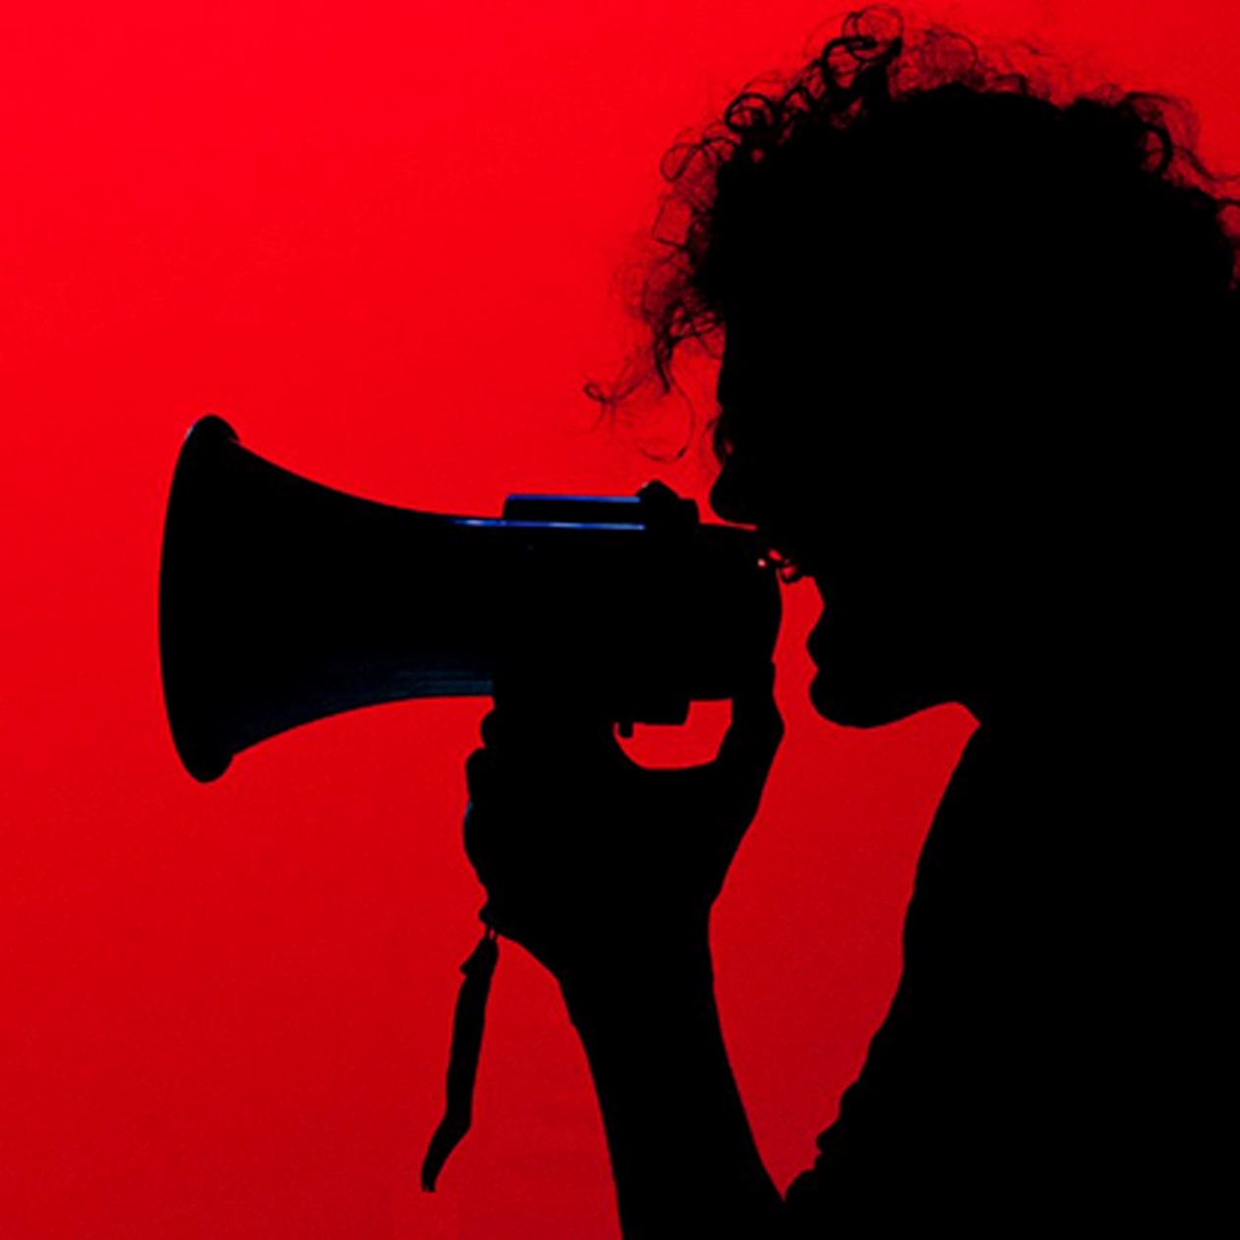

Stichting Eef van Breen Producties
Inleiding
Met een voldaan gevoel blikken wij terug op het afgelopen jaar in dit jaarverslag 2015 van de Stichting Eef van Breen Producties. Er zijn ongelofelijk grote stappen gezet in het maak- en productieproces van de eerste grote eigen productie Chapman for President. Daarnaast was er heel veel theater. Zo werkte de Group samen met het Amsterdamse Bostheater en het NNT in de productie Much Ado About Nothing. Ook zijn er in navolging van het succes van Fellini in 2014 ook dit jaar weer hele bijzondere dingen gemaakt samen met Ola Mafalaani van het NNT; Eef is gevraagd voor het componeren van de muziek voor Borgen, een 10-uur durende voorstelling die in 2016 in première zal gaan. Ook speelde de Group een belangrijke rol in de Staat van Theater. Natuurlijk werkte de Group ook in 2015 weer met Dichter des Vaderlands Anne Vegter.
De vaste bezetting van de Group: Eef van Breen (trompet, zang), Stathis Elio (bas), Hadewych Hofland (viool) en Eva Tebbe (harp) werd in 2015 projectmatig versterkt door Marije van den Berg (fluit) en de vele musici en makers van Chapman for President.
Den Haag, najaar 2016

Het S.E.P. bestuur:
Afke de Groot (voorzitter)
Jacco Kokkedee (penningmeester)
Andrea Meuzelaar (secretaris)
Hanna Boender
(algemeen bestuurslid)

Opening van de Boekenweek: Anne Vegter
7 maart, Boekhandel Van Gennep, Rotterdam
Muziek van de Eef van Breen Group speelde een belangrijke rol bij de boekpresentatie van de door Dichter des Vaderlands Anne Vegter samengestelde bloemlezing Je bent mijn liefste woord, een bundeling van gedichten voor bijzondere momenten. Een mooie opening van de boekenweek.

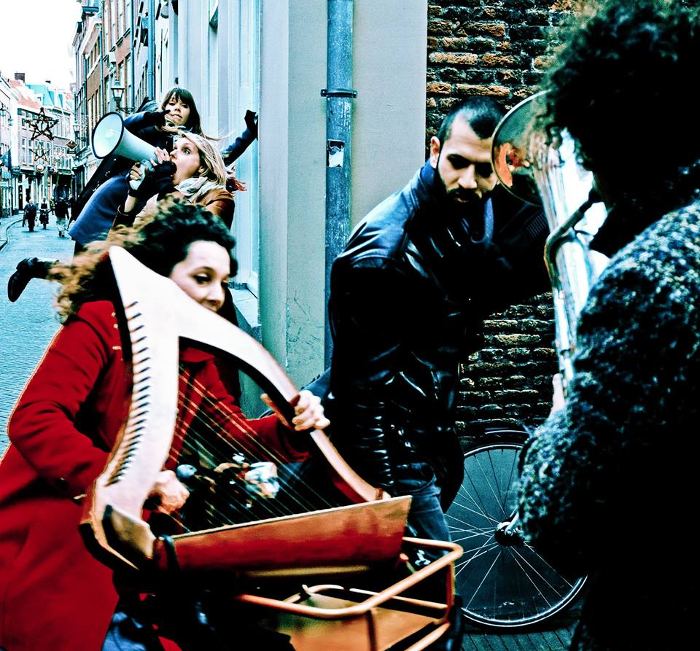

Much Ado About Nothing
t/m 21 juni, Oerol, Terschelling
21 juli tot 5 september, Amsterdamse Bostheater

Vanaf maart begonnen de voorbereidingen al voor de zomerproductie van het Amsterdamse Bostheater in samenwerking met het NNT. De Eef van Breen Group was gevraagd voor de muziek.

De bewerking van regisseur Ingejan Ligthart Schenk leverde een komedie op aan de rand van de samenleving met eigen wetten en codes en waar een eigen taal werd gesproken. Tegelijkertijd vertoonde het een uiterst actueel schrikbeeld: als we de cultuur afschaffen, houden we niets over. Wat rest ons dan? Weinig gedoe om iets.

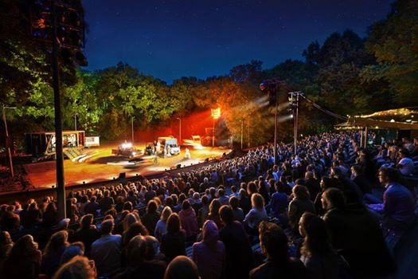
Eef van Breen over de compositie:
“Het theater is voor mij als componist een spannende omgeving omdat daar veel factoren bij elkaar komen, zoals acteurs, decor, licht en muziek. Die verschillende kunstvormen komen in mijn ogen het beste tot hun recht als ze gelijkwaardig zijn aan elkaar. Muziek is een sterk medium: het heeft altijd een fundamenteel effect. Daar schuilt ook een gevaar in: het kan een vrij lompe saus over de dingen heen leggen waardoor je de subtiliteiten niet meer ziet. Als de repetities beginnen, ben ik daar heel vaak bij aanwezig. Vooral het vinden van de eerste noot is dan heel spannend. En dat duurt meestal wel een tijdje, want die noot is een fundamentele keuze en bepaalt de rest van de sfeer en instrumenten van de compositie.
In Much ado (about nothing) heb ik met mijn groep weer een dubbelrol, want dan spelen we elke voorstelling mee. Net als in Fellini. Dat neemt de grote tussenstap van het opnemen weg, maar tegelijkertijd moet ik voorafgaand aan de repetities wel meer ideeën hebben. De musici zijn dan ook een soort personage. Fellini vond ik tot nu toe het meest geslaagde gesamtkunstwerk dat ik met het NNT heb gemaakt. Hopelijk zetten we met ‘Much ado’ die lijn voort.”

De Staat van Theater
3 september, Stadsschouwburg Amsterdam
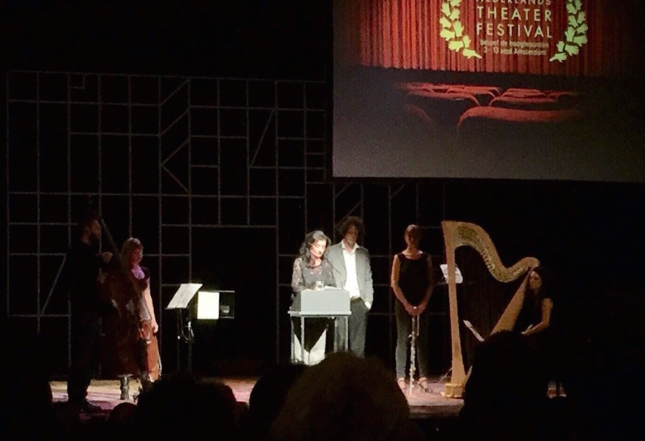
In september was de Group te zien in de Stadsschouwburg van Amsterdam waar het Nederlands Theater Festival jaarlijks wordt geopend met De Staat van het Theater. Deze openingsspeech markeert de start van een nieuw theaterseizoen en werd dit jaar uitgesproken door regisseur Ola Mafaalani (artistiek en algemeen directeur van het Noord Nederlands Toneel) in samenwerking met de Eef van Breen Group en met medewerking van een groep van 100 asielzoekers. Het werd een onvergetelijk, heftig maar ook bijzondere presentatie, een oproep tot geëngageerd theatermaken die hopelijk heeft bijgedragen aan een breed gedragen verschuiving in bewustwording van de manier waarop in Nederland met grote stromen vluchtelingen wordt omgegaan.

LEES HIER DE SPEECH TERUG

In de media:
VPRO (radiouitzending); NRC; CULTUREEL PERSBUREAU; THEATERKRANT; VOLKSKRANT;
SCENES

CHAPMAN for President
Najaar 2016

Na de laatste ‘onderzoeksfase’ op 2 mei tijdens de Leiden International Short Film Experience, mocht de group na de zomer gebruik maken van de studio van het Amsterdamse Bostheater voor de repetities voor de (eigen) productie ‘Chapman for President’. In november is het geheel gemonteerd in het Muiderpoorttheater. De officiële première laat nog even op zich wachten, maar voor de liefhebber zijn voorproefjes alvast te beluisteren in fragmenten bij Mijke & Co Live op Radio 6, die in oktober dagelijks een minuut liet horen.

Luister deze fragmentjes hier terug: www.changeyourscene.com/en/site/home
http://www.radio6.nl/programma/334/mijkes-middag

In de allereerste "film-zonder-beeld" ter wereld, gaat Eef van Breen en zijn group op zoek naar Chapman, een politiek vluchteling die jaren geleden diepe indruk op Eef maakte vanwege zijn vastbeslotenheid om op een dag in zijn land een revolutie te ontketenen. Tijdens deze zoektocht raakt de werkelijkheid verstrikt in de verbeelding; wat zou er met Chapman gebeurd zijn?

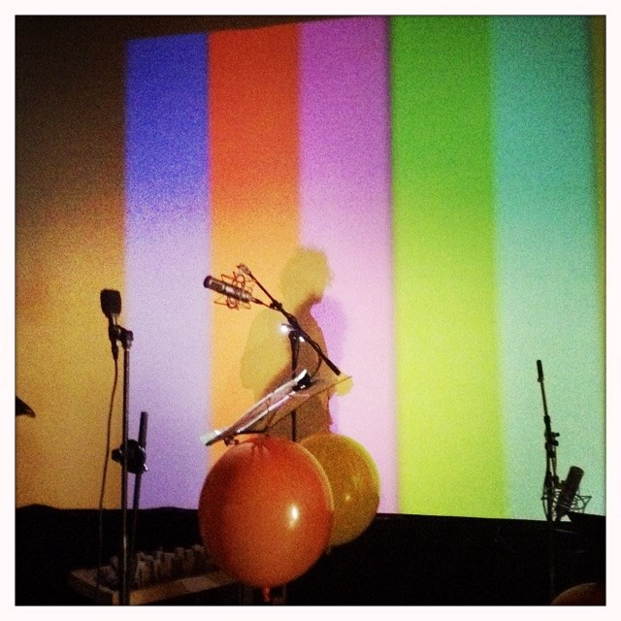
Chapman for President is een filmische luisterervaring met muziek van de Eef van Breen Group, teksten van Dichter des Vaderlands Anne Vegter en Ko van den Bosch.
Ook met dank aan en medewerking van:
Floris Schönfeld, Timothee Busch, Ruben Samama, Maaike-Merel van Baarzel, Hadewijch Hofland, Marije van den Berg, Joost Lijbaart, Emmy Storms, Luc Upson, Marcel Andriessen, Maran Rauws, Peter Zwart, Karl Klomp, André Joosten en Judith Schoneveld.

De première en tour wordt verwacht in 2017.

De Stichting is de volgende fondsen zeer dankbaar voor de totstandkoming van dit project:
Amsterdam Fonds voor de Kunst, BNG Cultuurfonds, Fonds 21, Fonds Podiumkunsten, Kunstraad Groningen en Prins Bernhard Cultuurfonds.

PAN
28 december, Muziekgebouw aan ’t IJ, Amsterdam
De Group sloot het jaar af met deelname aan PAN, het jaarlijkse feestconcert van Calefax, het fantastische Nederlandse rietblazerskwintet. Dit jaarlijkse concert is inmiddels uitgegroeid tot een minifestival van formaat en ook in deze twaalfde editie werd het publiek verrast met korte optredens van diverse musici uit verschillende genres, afgewisseld met verrassende uitstapjes naar andere kunstdisciplines. Niet zo vreemd dat ook de Eef van Breen Group en Dichter des Vaderlands Anne Vegter benaderd werden.

Verkort financieel jaaroverzicht:
 | 2015 | 2014
Baten
Optredens | €56.159 | €10.788
Gage | €0 | €17.100
Cd-verkoop | €839 | €1.566
Subsidies en donaties | €77.385 | €798
Reis- en onkostenvergoeding | €2247 | €1.708
Totaal Baten | €136.630 | €31.960
Lasten
Kostprijs omzet | €130.059 | €31.870
Bedrijfskosten | €5.207 | €4.415
Financiële kosten | €143 | €174
Totaal Lasten | €135.409 | €36.459
Resultaat | €1.221 | -€4.499

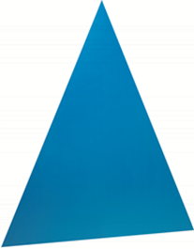
Stichting Eef van Breen Producties:

Contact informatie:
Stichting Eef van Breen Producties (S.E.P.)
Frans Halskade 52
2282 VB Rijswijk
KVK: 53182480
Bankrekeningnummer: NL78RABO016750419
RSIN: 850783483
Voor meer informatie:
afkedegroot (at)gmail.com

Voor boekingen: info(at)eefvanbreengroup.com

Websites:
www.changeyourscene.com/en/site/foundation
http://www.eefvanbreengroup.com

